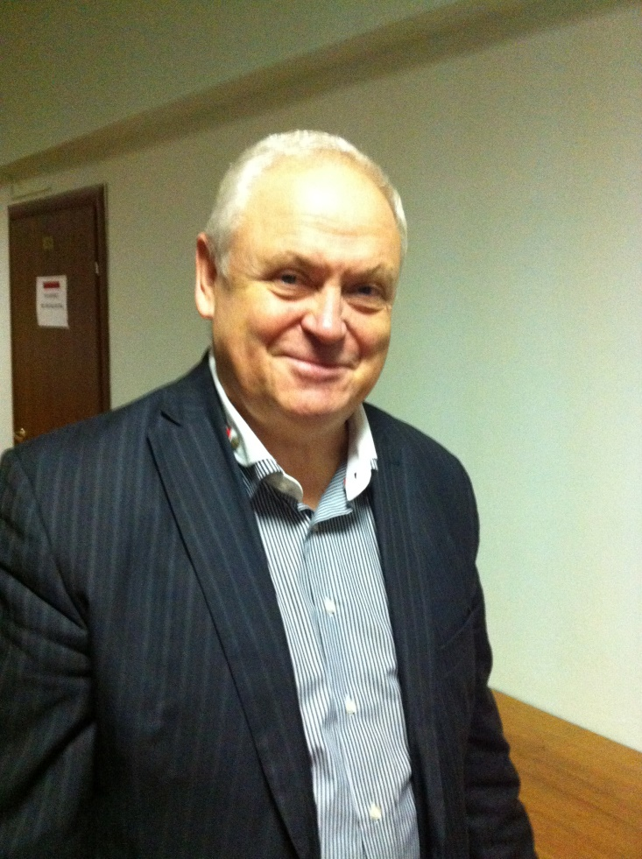

Вадим Георгиевич Федоровцев

Профессор, Заслуженный деятель культуры РФ. Окончил Московскую государственную консерваторию. Преподавал в Каирской консерватории и работал в оперном театре. С 1979 года — концертмейстер в московской государственной филармонии. В 1981-1983 гг. принимал участие в мастер-классах с П. Лисицианом в Дрезденском оперном театре. За время работы в филармонии выступил со многими ведущими солистами в России, странах СНГ, Германии, Италии, Югославии, Бельгии.
С 1982г. постоянный концертмейстер Народной артистки России Надежды Красной. Совместно с певицей записал на компакт диски все романсы П. И. Чайковского. Также на Всесоюзном радио и телевидении записаны романсы Глинки, Даргомыжского, Римского-Корсакова, Рахманинова, Шумана, Брамса, Грига, Форе, Дебюсси.
С 2000 г. преподаёт в Государственной классической академии им. Маймонида. С 2012г. — Профессор кафедры Фортепианного исполнительства и концертмейстерского мастерства.

